Открывается «горячая линия» по вакцинопрофилактике
(в рамках Единой недели иммунизации)
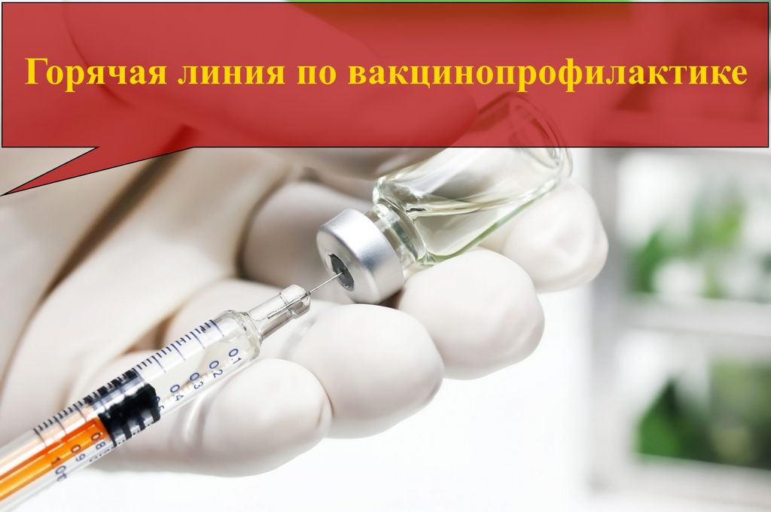
В период с 17 по 28 апреля 2023 года Управление Роспотребнадзора по Белгородской области проводит тематическую «горячую линию» по вакцинопрофилактике (в рамках Единой недели иммунизации).
Специалисты-эпидемиологи дадут рекомендации по вакцинации против кори, краснухи и эпидемического паротита; ответят на вопросы по вакцинации против полиомиелита; проконсультируют по вопросам вакцинации пневмококковой и гемофильной инфекции, туберкулеза; вакцинации против дифтерии, коклюша и столбняка, а также ответят на другие вопросы, касающиеся вакцинопрофилактики.
По этим и другим вопросам можно обратиться в рабочие дни с 10:00 до 17:00, в пятницу - с 10:00 до 15:45 (перерыв с 12:00 до 12:45) по телефону «горячей линии» Управления 8-800-222-04-31 (звонок бесплатный).

